Rutin för arbete med aktiva åtgärder i enlighet med diskrimineringslagen

Innehåll

1. Aktiva åtgärder för lika rättigheter och möjligheter 3

1.1 Aktiva åtgärder inom fem områden 3

1.2 Vad är diskriminering? 4

2. Aktiva åtgärder, ett arbete i fyra steg – så här arbetar vi 5

3. Uppföljning och dokumentation 6

# Aktiva åtgärder för lika rättigheter och möjligheter

Haninge kommuns verksamhet ska präglas av allas lika värde. Haninge kommun ser mångfald som en styrka som ger oss bättre förutsättningar att lyckas med vårt uppdrag och som bidrar till kommunens attraktivitet som arbetsgivare.

Arbetsgivaren har i enlighet med diskrimineringslagen, 3 kap. 2-4 §§, skyldighet att löpande arbeta för att motverka diskriminering och verka för lika rättigheter och möjligheter oavsett diskrimineringsgrund, samt att arbeta systematiskt med aktiva åtgärder. Aktiva åtgärder kan beskrivas som aktiviteter och handlingar som arbetsgivaren vidtar för att motverka och förebygga att diskriminering sker. Arbetet ska bedrivas i samverkan med medarbetarna och de fackliga organisationerna och arbetet ska dokumenteras.

Arbetet med mångfald ska ses som en del utav verksamhetens ordinarie löpande arbete, vilket innebär att aktiva åtgärder och aktiviteter ska inarbetas i verksamhetsplanen. Arbetet ska utifrån diskrimineringslagen bedrivas enligt en metod i fyra steg och kan med fördel samordnas med det systematiska arbetsmiljöarbetet. På så sätt undersöker, analyserar, åtgärdar och följer vi upp såväl våra skyldigheter enligt diskrimineringslagen som arbetsmiljölagen.

Skyddet mot diskriminering i arbetslivet gäller för:

* Anställda
* Arbetssökande
* Praktikanter och de som söker praktik
* Konsulter eller annan inhyrd eller inlånad personal

Aktiva åtgärder bedrivs utifrån diskrimineringsgrunderna:

* Kön
* Könsidentitet eller uttryck
* Etnisk tillhörighet
* Religion eller annan trosuppfattning
* Funktionsnedsättning
* Sexuell läggning
* Ålder

## Aktiva åtgärder inom fem områden

I enlighet med diskrimineringslagen, 3 kap. 5 § ska aktiva åtgärder bedrivas utifrån fem områden inom verksamheten och samtliga sju diskrimineringsgrunder:

**Arbetsförhållanden**Arbetsgivaren ska främja jämställda och jämlika arbetsförhållanden, för att ingen ska

missgynnas av arbetsklimatet eller anställningsformen. Det är viktigt att undersökningen och analysen görs av både fysiska och psykiska anställningsförhållanden.

**Löner och andra anställningsvillkor**  
Arbetsgivarens förhållningssätt inom löner och andra anställningsvillkor ska inte vara diskriminerande och ska främja lika rättigheter och möjligheter. Undersökningar ska göras på en övergripande nivå och arbetet ska ske utifrån alla diskrimineringsgrunder, förutom vid den årliga lönekartläggningen som endast görs utifrån kön.

**Rekrytering och befordran**

Att arbeta med aktiva åtgärder inom rekrytering och befordran innebär att arbetsgivaren ska verka för att alla ges möjlighet att söka lediga jobb, samt få möjlighet till befordran.

**Utbildning och övrig kompetensutveckling**

Arbetsgivaren ska se till att insatser för kompetensutveckling och kunskapsöverföring kommer alla anställda till del på ett likvärdigt sätt.

**Möjlighet att förena förvärvsarbete med föräldraskap**

I arbetet med att underlätta för medarbetare att förena förvärvsarbete med föräldraskap, ska arbetsgivaren uppmärksamma om det finns behov av åtgärder. Det kan till exempel handla om att begränsa övertid, arbete på obekväm arbetstid eller att införa flextid alternativt årsarbetstid.

## Vad är diskriminering?

## Diskriminering är ett samlingsbegrepp och ska alltid ha en koppling till någon av diskrimineringsgrunderna. Diskriminering handlar om hur personen uppfattar situationen och kan ske på olika sätt. Arbetsgivaren ska arbeta med aktiva åtgärder för att motverka all form av diskriminering.

## Direkt diskriminering När någon missgynnas genom att behandlas sämre än någon annan i en jämförbar situation.

## Indirekt diskriminering När det finns en regel eller rutin som uppfattas som neutral men särskilt missgynnar personer utifrån diskrimineringsgrunderna.

## Bristande tillgänglighet När en person med en funktionsnedsättning missgynnas genom att en verksamhet inte vidtar skäliga tillgänglighetsåtgärder för att den personen ska komma i en jämförbar situation med personer utan denna funktionsnedsättning.

## Trakasserier Ett agerande som kränker någons värdighet och har samband med diskrimineringsgrunderna.

## 

## Sexuella trakasserier Trakasserier som är av sexuell natur.

## Instruktioner att diskriminera När någon ger en order eller instruerar någon som är i beroendeställning, till exempel en anställd, att diskriminera någon annan.

# Aktiva åtgärder, ett arbete i fyra steg – så här arbetar vi

Arbetet handlar om att i första hand förebygga att någon diskrimineras eller på annat sätt får sämre möjligheter på arbetsplatsen och inte enbart om att genomföra åtgärder när problem uppkommit i ett enskilt fall.

Följande arbetssätt ska tillämpas när förvaltningarna arbetar med aktiva åtgärder och tar fram aktiviteter inom ramen för mångfaldsarbetet.

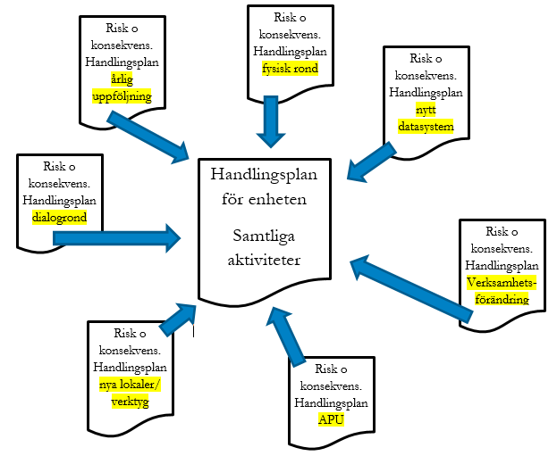

1. Undersök verksamheten och hur det ser ut på arbetsplatsen för att upptäcka eventuella risker för diskriminering eller andra hinder för allas lika rättigheter och möjligheter. Det kan handla om verkliga hinder eller hinder i form av attityder, normer och/eller organisationsstrukturer. Undersökningen av verksamheten kan göras på olika sätt, exempelvis genom enkäter, intervjuer eller andra samtal. Tänk på att undersöka verksamheten utifrån samtliga diskrimineringsgrunder oberoende av hur arbetsgruppen är sammansatt.
2. Om det föreligger risker och hinder i verksamheten, analysera orsakerna till dessa. Reflektera, analysera och dra slutsatser om varför det ser ut som det gör.
3. Utifrån resultatet av undersökningen, arbeta med åtgärder för att undanröja risker och hinder som finns i verksamheten för att kunna förebygga diskriminering och främja lika rättigheter samt möjligheter. Aktiviteterna förs in i en samlad aktivitetsplan för enheten.
4. Det sista steget är att följa upp och utvärdera undersökningen, analysen och åtgärderna. När det är klart ska de erfarenheter som arbetet har givit gå att använda i steg 1 (undersökningen) i nästa omgång av det löpande arbetet med aktiva åtgärder.

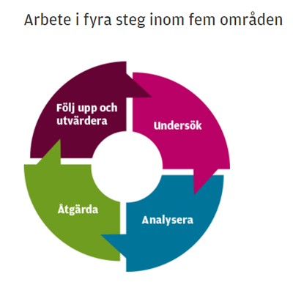

# Årlig uppföljning och dokumentation

För att arbetet med aktiva åtgärder ska kunna följas upp och fungera som ett stöd i verksamheten ska dokumentationen ske löpande. Arbetet med de aktiva åtgärdera följs upp i årlig uppföljning.